GIỚI THIỆU PHPSTORM

# 1. PHPStorm là gì ?

# PhpStorm là phần mềm IDE thương mại, đa nền tảng (cross-platform) và tích hợp môi trường phát triển dành cho ngôn ngữ lập trình PHP. PHPStorm hỗ trợ PHP version từ 5.3 tới version mới nhất là của PHP là 7.3

# PhpStorm hỗ trợ nhiều ngôn ngữ lập trình và nhiều PHP Framework.

# 2. Các tính năng trong PhpStorm:

- Debug Twig và Blade Templates;

- Xác định vị trí của Dead Code ( Các đoạn code, function không sử dụng )

- Giao diện gọn gàng, nhanh;

- Hiển thị source-code đẹp, rõ ràng và có suggestion tốt;

- Quản ý project dễ dàng;

- Plugin linh động và khá nhiều;

- Có nhiều macro giúp code nhanh hơn;

- Phát hiện "lỗi chính tả" ngay lập tức;

- Tự lưu thay đổi ngay lập tức, khỏi nhấn Save;

- Hỗ trợ nhiều hệ quản trị cơ sở dữ liệu SQL;

- Hỗ trợ git;

- Dễ dàng kết nối đến host với nhiều giao thức;

- Test RESTful Web Service;

- Có Terminal;

- Hỗ trợ Debug.

# 3. Một số plugins phổ biến

## 3.1. Git Integration

Một plugin tích hợp sẵn khác cho phép thao tác với Git. Tính năng nổi bật và đáng sử dụng nhất có lẽ là Resolve Conflicts, giúp xử lý xung đột khi merge hay rebase nhánh một cách trực quan. Sau khi kích hoạt plugin, các tính năng của plugin sẽ được hiển thị ở mục Git trong tab VCS.

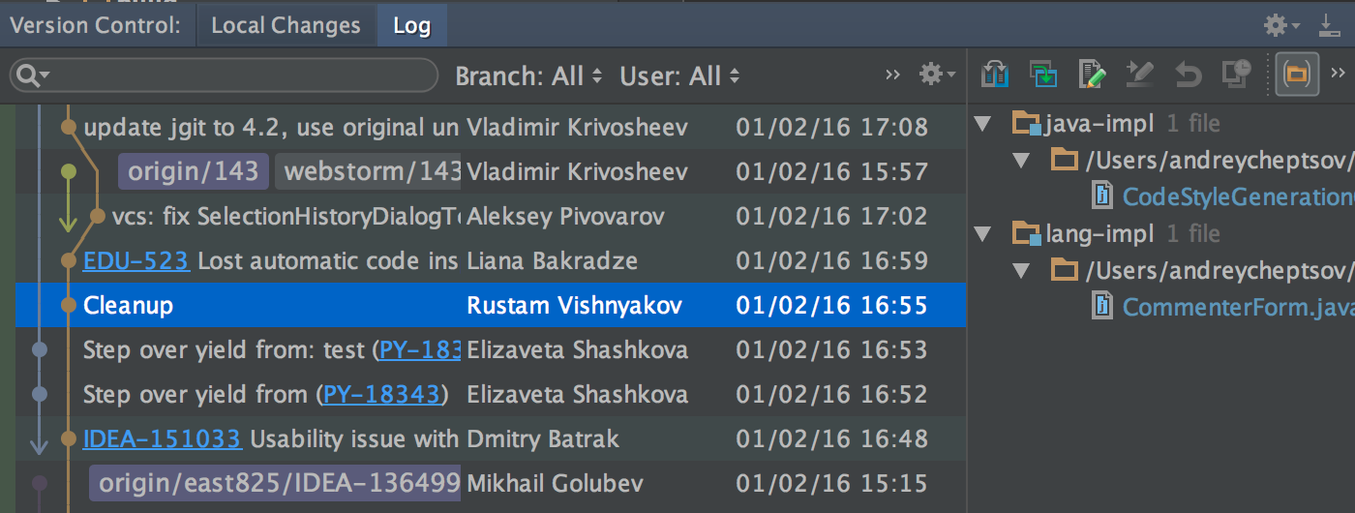

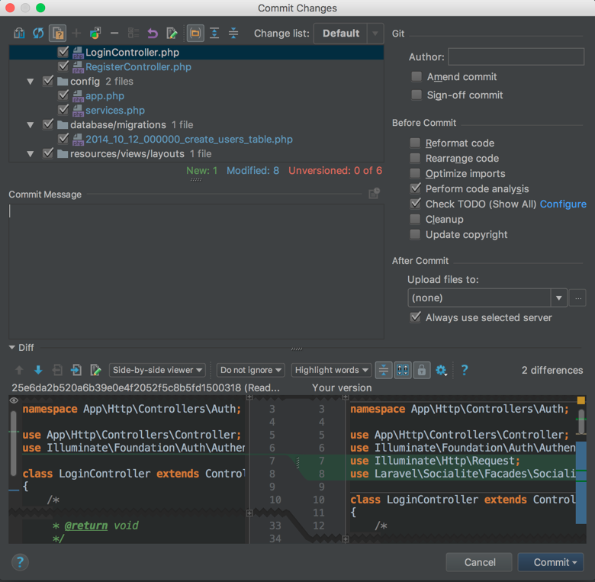

### 3.2. Terminal

Nếu không muốn chuyển nhiều cửa sổ khi là việc với Command Line (Windows) hay Bash (Ubuntu), Terminal là plugin tích hợp hữu ích khi cho phép người dùng thao tác với terminal của hệ thống ngay trên giao diện cửa sổ của PhpStorm. Plugin được kích hoạt sẵn khi cài đặt PhpStorm và có thể được sử dụng ở tab Terminal góc bên trái dưới cùng. Ngoài những plugins trên, tôi cũng sử dụng một số plugins khác dựa trên nhu cầu của mỗi dự án như: Laravel, Blade Support, Vagrant, Nodejs,… Việc sử dụng plugin nên được cân nhắc để PhpStorm đạt hiệu năng cao nhất.

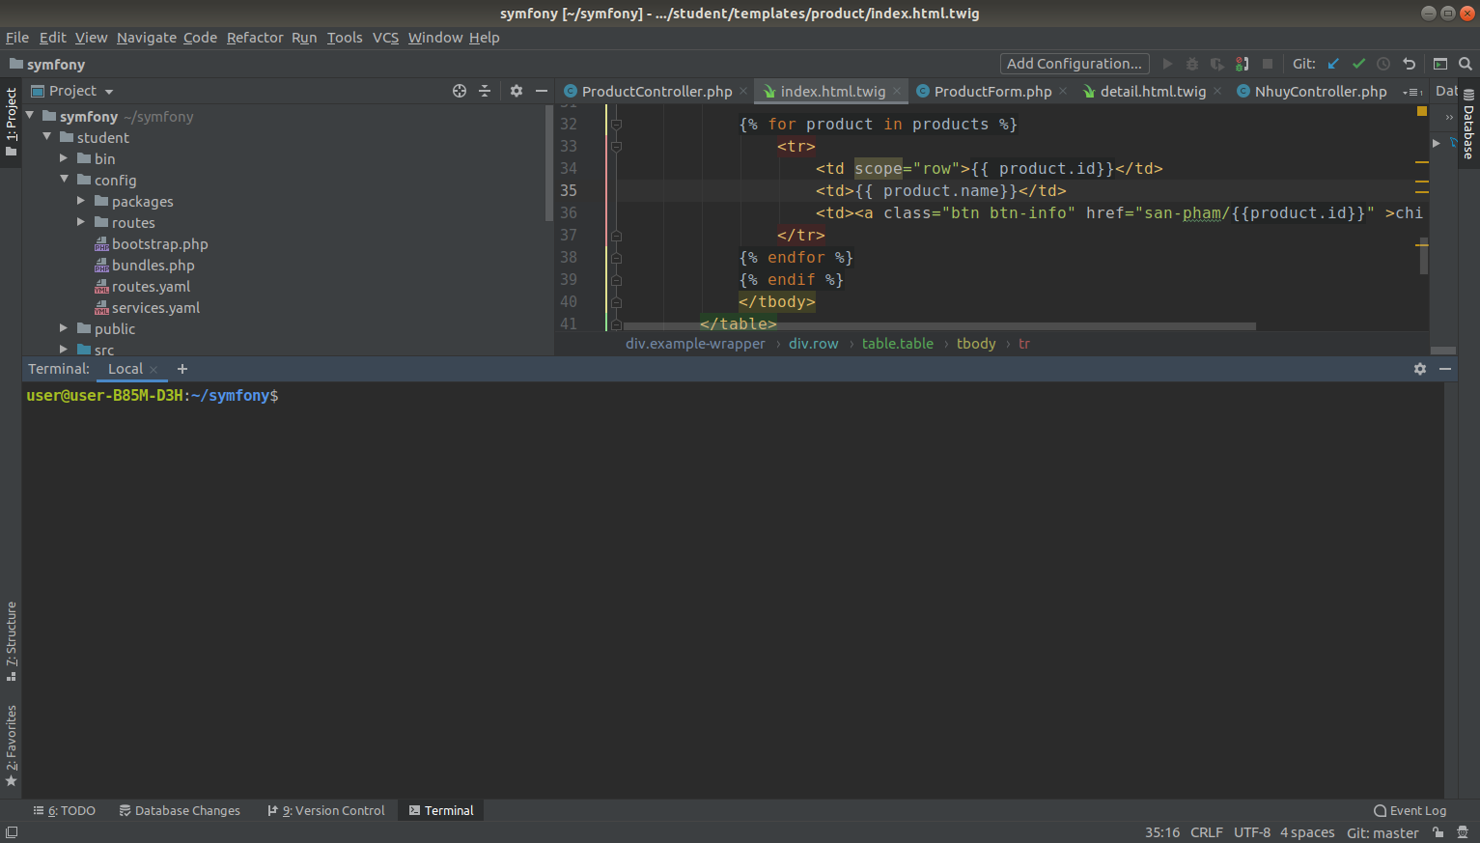

## 3.3. Material Theme UI

Giao diện có lẽ là thứ mà sẽ “đập vào mắt ta” đầu tiên khi sử dụng bất cứ công cụ nào. Nó như “cái quần, chiếc áo”. Chính vì vậy, mỗi người lại có một sở thích và nhu cầu khác nhau về giao diện. Bản thân PhpStorm đã có kha khá giao diện và color schema nhưng nếu yêu thích phong cách Material Design thì Material Theme UI là plugin không thể thiếu.

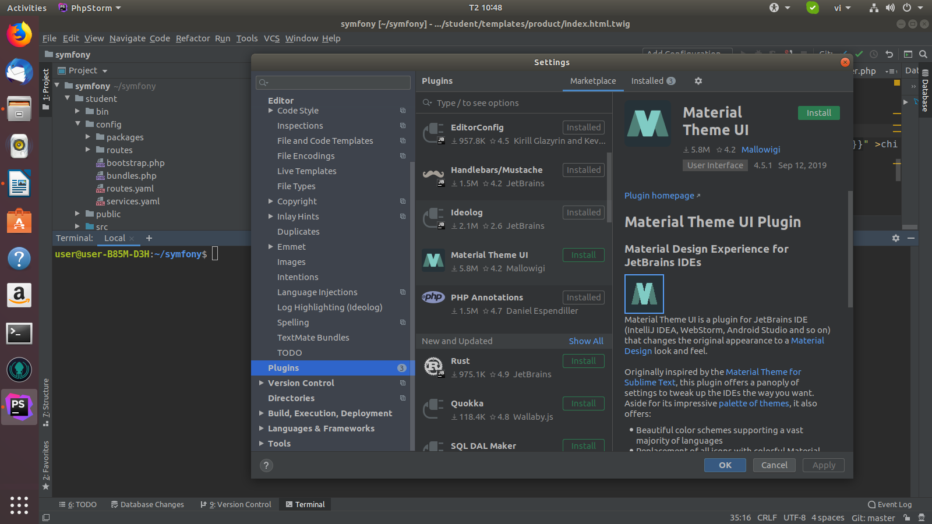

## 3.4. Live Templates

PhpStorm hỗ trợ việc viết code một cách nhanh chóng, tránh việc gõ đi gõ lại cùng một dòng hay một đoạn code giống hoặc tương tự nhau về mặt cấu trúc.

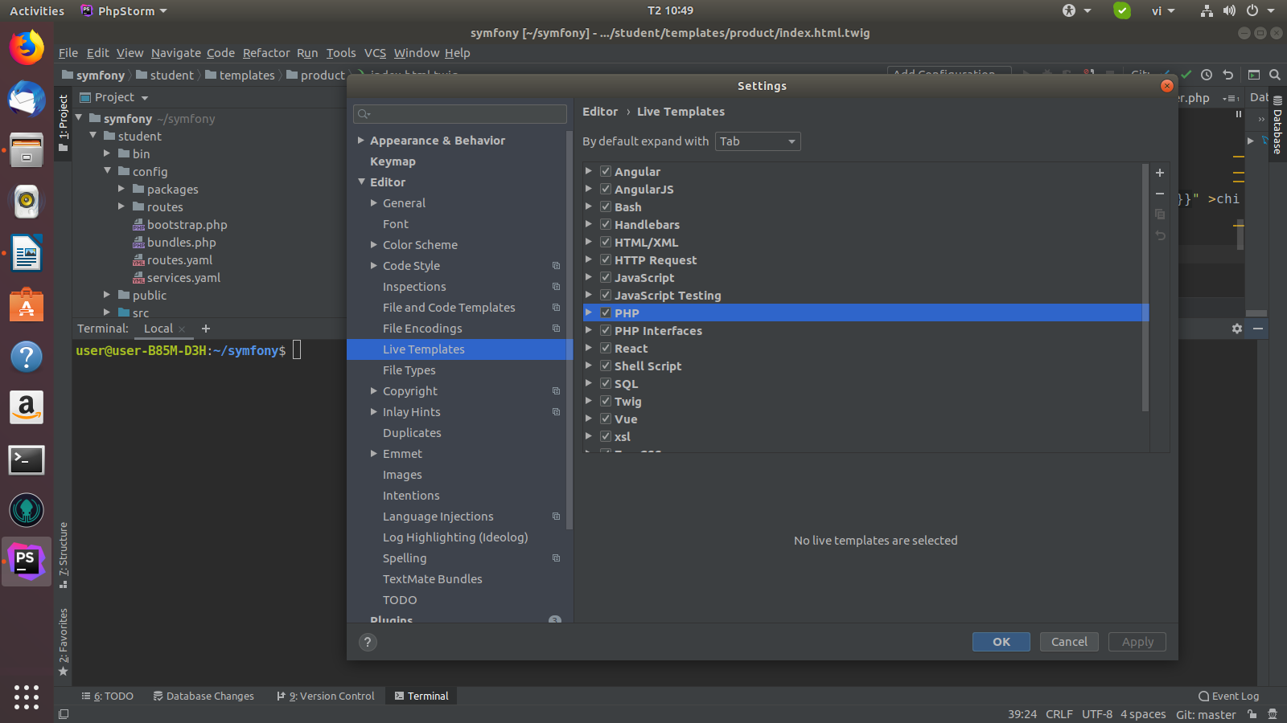

## 3.5. Database Tools and SQL

Một plugin tích hợp sẵn của PhpStorm cho phép xử lý dữ liệu trong cơ sở dữ liệu (CSDL) quan hệ và hỗ trợ ngôn ngữ SQL. Các hệ quản trị CSDL được hỗ trợ: MySQL, PostgreSQL, Microsoft SQL Server, Oracle, AWS Redshift, Sybase, DB2, SQLite, HyperSQL, Apache Derby, H2

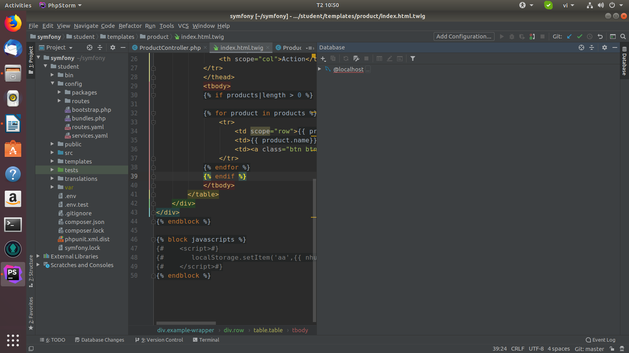

### 3.5. PHP Code Sniffer

Ngoài những cảnh báo về lỗi cú pháp thông thường, PhpStorm có thể được tích hợp thêm bộ kiểm tra code convention PHP Code Sniffer

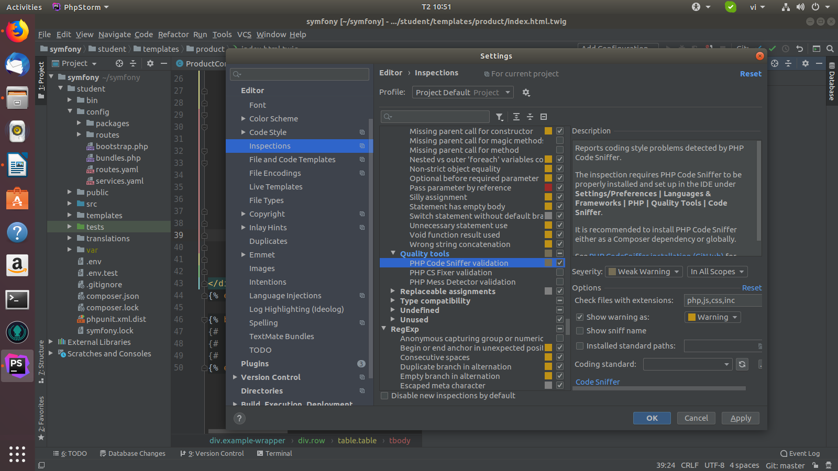

## 3.6. Laravel Facades

Đối với những dự án Laravel, PhpStorm không nhận dạng được Facades. Package sau đây sẽ giải quyết được vấn đề này : Laravel 5 IDE Helper Generator

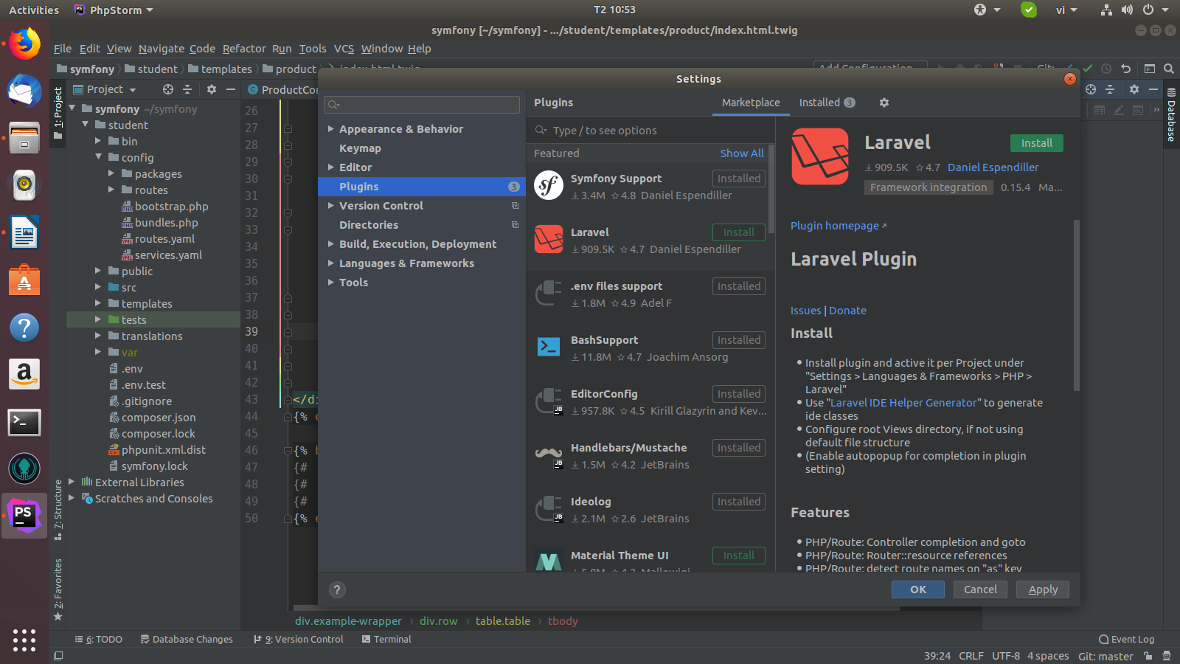

## 4. Một số phím tắt của phpStorm

# **Điều hướng:**

Ctrl + N: Tới class

Ctrl + shift + N: Tới file

Ctrl + Alt + Shift + N: Tới đối tượng

# **Running:**

Alt + Shift + F10 : Chọn cấu hình và chạy

Alt + Shift + F9 : Chọn cấu hình và thực hiện debug

Shift + F10 : Run

Shift + F9 : Debug

Ctrl + Shift + F10 : Run cấu hình context từ editor

Ctrl + Shift + X : Mở command line

# **Debug:**

F8: Chạy qua

F7: Chạy

Shift + F7: Chạy vào thông minh

Shift + F8: Chạy ra khỏi context hiện tại

Alt + F9: Run từ nơi trỏ chuột

Alt + F8: Bảng đánh giá

F9: Resume chương trình

Ctrl + F8: Bật tắt breakpoint

Ctrl + Shift + F8: Xem breakpoint